12. Комитет по образ программ департамента №2 Внутренних болезней
№ | Ф.И.О. | Должность | Фото
 | Чингаева Г.Н. | Председатель КОП департамента №2 Внутренних болезней (на уровне интернатуры и резндентуры), доцент модуль нефрологии | 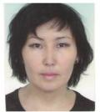
 | Карибаева Д. О. | Зам.председателя, завуч кафедры, доцент кафедра 1 резндентуры и интернатуры ВОП №3
 | Садыкова Ш. С. | Директор департамента ВБ №2
 | Балмуханова А. В. | Директор высшей медицинской школы
 | Искаков Б.С. | Завкафедрой интернатуры и резндентуры по терапии №3
 | Айдаргалиева Н. Е. | Зав кафедрой интернатуры и резндентуры по терапии №2 | 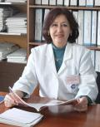
 | Дуйсенова А. К. | Зав кафедрой инфекционных и тропических болезни | 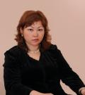
 | Беркимбаев С. Ф. | Зав кафедрой интернатуры и резндентуры по терапии №1
 | Канатбаева А.Б. | Почетный профессор Модуль нефрологии | 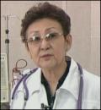
 | Джарбусынова Б. Б. | Зав кафедрой интернатуры и резндентуры по психиатрии и наркологии
 | Каменова С.У. | Зав кафедрой интернатуры и резндентуры по неврологии
 | Култаев М. С. | Зав кафедрой резндентуры и интернатуры ВОП №1
 | Бегимбетова Р. С. | Зав кафедрой резндентуры и интернатуры ВОП №2
 | Машкунова О.В. | Завуч модуль ревматологии
 | Токсаибаева Г,Т. | Секретарь КОП, ассистент кафедра интернатуры и резндентуры по терапии №3
 | Доскулова А. У. | Зам.главного врача ГКЦ г. Алматы
 | Рысбаев У.Ж. | Интерн ВМШ

